Page 15 ex 4 :
a-3
b-1
c-4
d-6
e-5
f-2

page 16 no 1
Masculin | Feminin | Meaning
bavard | bavarde | Talkative
Sérieux | Sérieuse | Serious
Bon | Bonne | good
Paresseux | Paresseuse | lazy
Sportif | Sportive | sporty
Timide | timide | Timid

Page 16 no 2
a-1 b-4 c-5
page 18 no 2
- quelle est la taille du castor ?
ce castor mesure soixante-dix cm.
- Quel est le poids de l’écureuil ?
Cet écureuil pèse un kilo .
- Quel est le poids de l’aigle ?
Cet aigle pèse cinq kilos.
- Quelle est la taille du renard ?
Ce renard mesure cinquante cm .
- Quel est le poids du renard ?
Ce renard pèse trente kilos .

Page 60 ex 2
a-Vrai
b- faux
c- vrai
d- faux
e -faux
f-Vrai

Ex 3a page 60
Ma tante --------------------mon oncle
Ma Cousine --------------mes cousins

3b page 61
Sœur Jumelle
Frère jumeau
Frère ainé

Ex ‘ page -61
Avons
Avez
Ont

Verbe avoir
J’ai
Tu as
Il/!elle/ on a
Nous avons
Vous avez
Ils ont
Page 64 ex 1
- Paresseux
- Bavard
- Sportif
- Timide

Page 64 ex 3
Il est gros ,beau et gentil !il est aussi paresseux

Page 65 ex 5
A la maison, Louise est drôle et gentille .
A l’école ,Elle est sérieuse et sportive .

Page 65 ex 6

a-nous sommes b- vous êtes c- elles sont

page 70 ex 5

b- ce caribou mesure cent dix cm et il pèse cent soixante kilos .
c- cette baleine mesure quatre mètres et il pèse mille kilos .
d- ce dauphin mesure deux cent cinquante cm et il pèse cent quatre-vingt-dix kilos .

page 70 ex 6
ces tortues sont marrantes ! ces caribous sont gros ! ces loups sont beaux

- Paresseux
- Bavard
- Sportif
- Timide

Ex 2 page 64
serieux
Bonne
Sportive paresseuse
Bon

Ex 3 page 64
Il est gros, il est beau et gentil , il est aussi paresseux

Ex 5 page 65
A la maison ,Louise est drôle et gentille
A l’école ,elle est sérieuse et sportive

Ex 6 page 65
- Ils sont
- Vous êtes
- Elles sont belles

Ex 7 page 66
Intrus means different
a-Bonne en musique. B- gentil

Ex 8 page 66
- Sont paresseux
- Sont gentils
- Sont gros
- Sont beaux

Ex 9 page 66
- Elles sont bonnes en geo
- Ils sont marrants et drôles .
- Elles sont sportives .

Ex 11 page 67
Bonjour je m’appelle Louis ,je vous présente ma classe :
Manon est sérieuse mais bavarde, mon ami Mehdi est marrant ,mes amies Manon et Lilly sont sportives ,mais moi je suis paresseux .
Au revoir

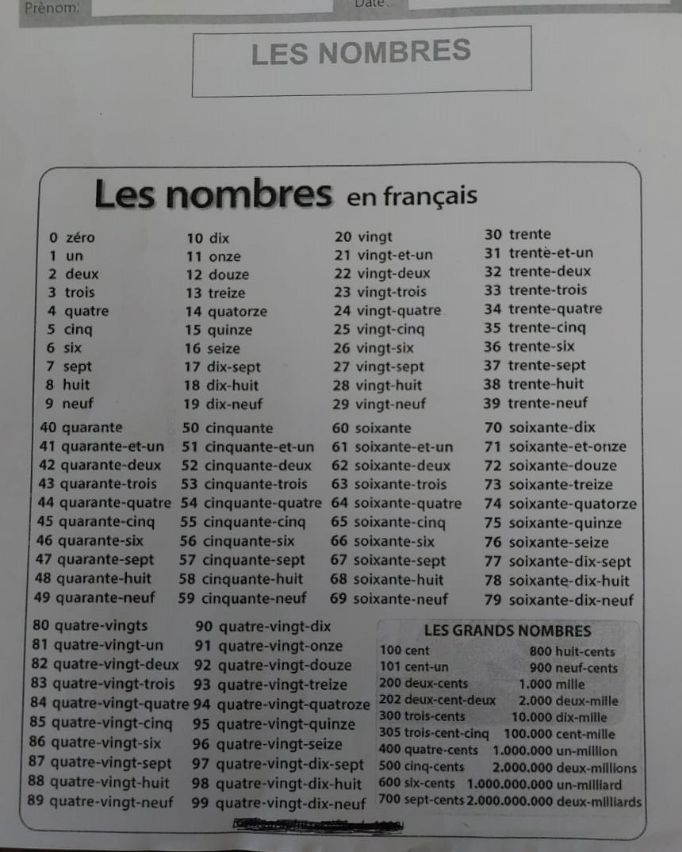
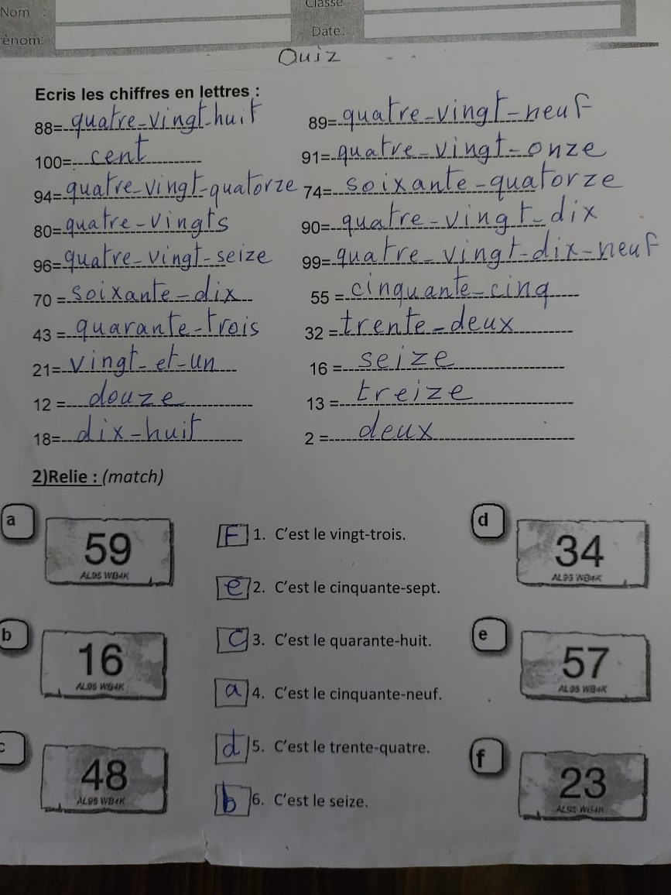

Ex 1 page 68
a-Aigle
b- ecureuil
c-renard
d-castor

ex 2 page 68
le renard mesure cinquante centimètres
il pese cinq kilos

ex b page 69
le castor est un animal qui mesure 15 centimetres
l’ecureuil c’est un animal qui mesure 10 centimetres
l’aigle est un oiseau qui mesure 17 centimetres .

ex 3 page 69
cette
ces
ce
ces

ex 5 page 70
b-ce caribou mesure cinquante -cinq cm et il pese six kilos .
c- cette baleine mesure quatre m. et elle pese mille kilos .
d- le dauphin mesure deux cents cinquante cm.et il pese cent quatre-vingt-dix kilos .

